Приложение № 1

Методические рекомендации
по порядку электронного голосования при проведении
ученического референдума в общеобразовательных организациях Самарской области

1. Голосование проводится по адресу https://ref.asurso.ru/.
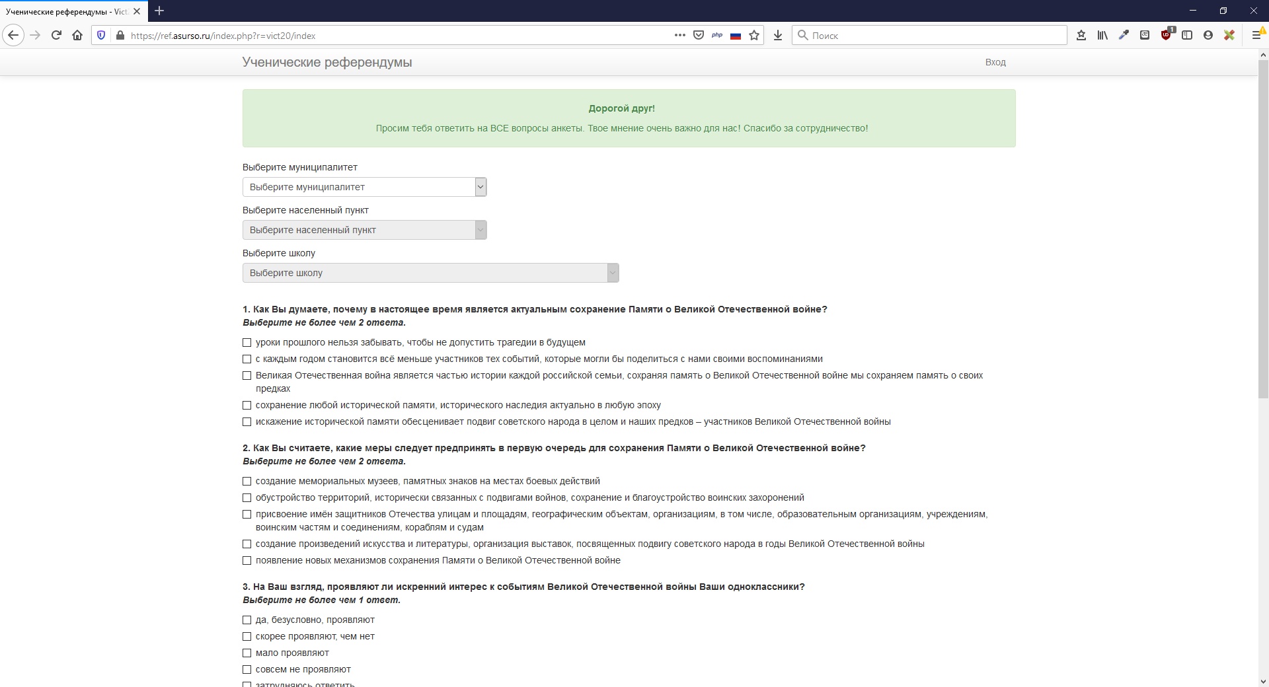

Рис 1. Главная страница сайта

2. На сайте https://ref.asurso.ru/ обеспечены условия конфиденциальности личных данных пользователя сайта.
3. Голосование проводится круглосуточно.

